# 

# UNIDAD TECNICO PEDAGOGICO 2020 –APRENDIENDO EN LINEA MINERAL

CORREO INSTITUCIONAL DOCENTE: [susana.monares@colegio-mineralelteniente.cl](mailto:susana.monares@colegio-mineralelteniente.cl),noemi.olea@colegio-mineralelteniente.cl ximena.soto@colegio-mineralelteniente.cl

|  |
| --- |
| **GUÍA N°19** |

**GUÍA DE APRENDIZAJE MATEMÁTICA 2° BÁSICO**

**RECURSOS:** TEXTO, CUADERNO DE ACTIVIDADES, REGLA, HUINCHA O METRO.

NOMBRE: ___________________________________________________________________________  
CURSO: 2° Básico LETRA: ______ FECHA: ________

Medición

OA 19: Determinar la longitud de objetos, usando unidades de medidas estandarizadas (cm y m), en el contexto de la resolución de problemas

INDICADORES:

Miden diferentes objetos, utilizando una regla o huincha (metro) y expresan sus mediciones en unidades estandarizadas.

Resuelven problemas, comparando mediciones, y expresan la solución, usando medidas estandarizadas.

OBJETIVO DE LA CLASE: RESOLVER PROBLEMAS DE MEDICIÓN DE LONGITUDES, MIDIENDO, COMPARANDO, SUMANDO Y RESTANDO.

|  |  |
| --- | --- |
| TEXTO  SUMO PRIMERO (2° básico)  TOMO1 | PÁGINAS  75, 76, 77, 78 Y 79 |
| CUADERNO DE ACTIVIDADES  SUMO PRIMERO (2°básico)  TOMO1 | PÁGINA 37 |

NO IMPRIMIR

EN SU CUADERNO DEBE ESTAR LA FECHA SUBRAYADA Y EL OBJETIVO DE LA CLASE QUE SE ENCUENTRA EN LA PARTE SUPERIOR DE LA GUÍA.

COPIAR EN EL CUADERNO

JUEVES, 29 DE OCTUBRE DE 2020

OBJETIVO DE LA CLASE: Resolver problemas matemáticos de medición de longitudes, midiendo, comparando, sumando y restando.

PARA ESTA ACTIVIDAD DEBES USAR LA HUINCHA ELABORADA POR TI ( PÁG. 76 DE TEXTO, ACTIVIDAD 4)

1.-

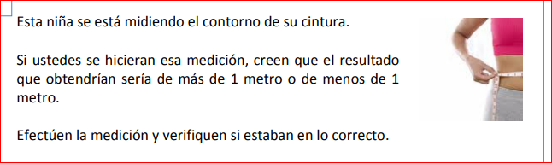

2.-

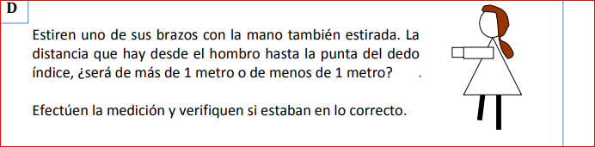

3.-

